USUARIO

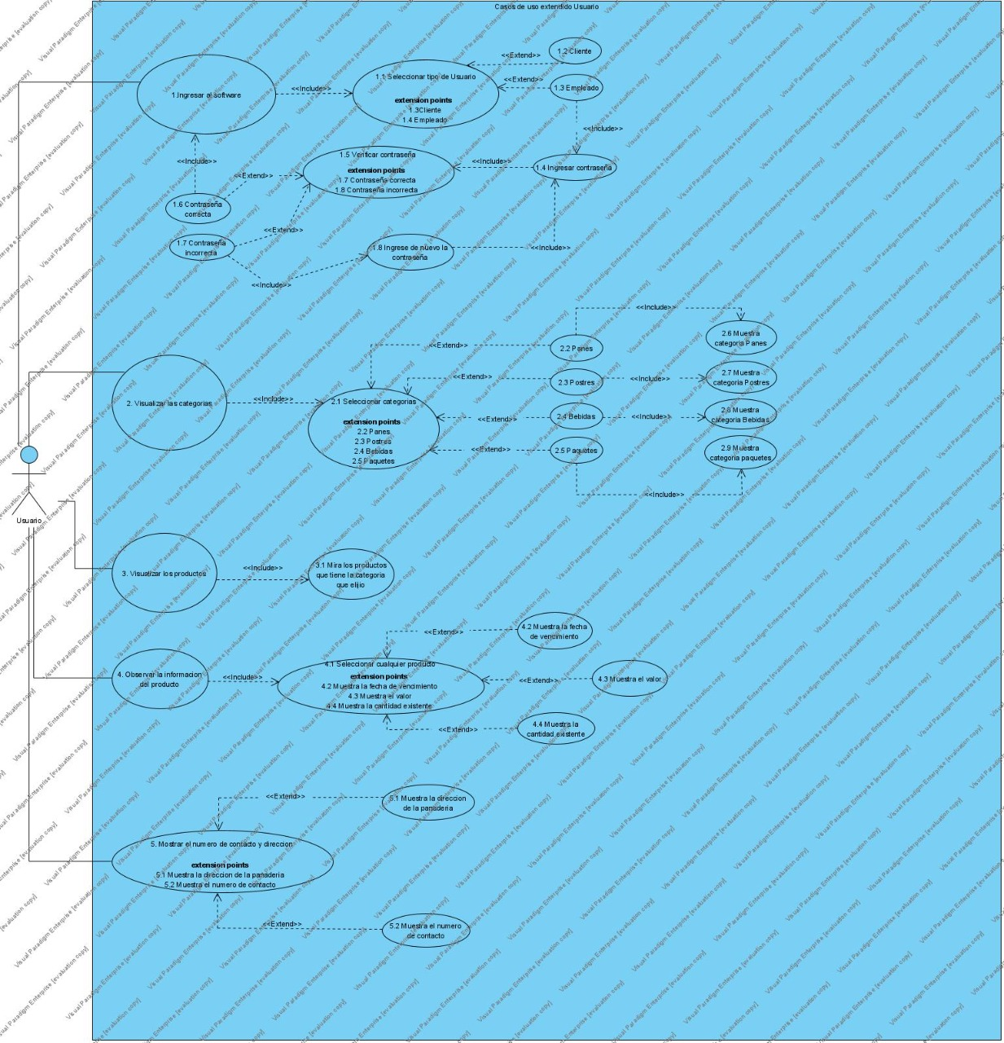

USUARIO

|  |  |  |
| --- | --- | --- |
| Caso de Uso 1 | Ingresar al software | |
| Actor | Usuario | |
| Descripción | El usuario desea ingresar al software | |
| Precondición | Verificar si es usuario está registrado en la web | |
| Secuencia  Normal | Paso | Acción |
| 1 | El usuario inicia sesión |
| Pos Condición | Se registra quien acaba de iniciar sesión | |
| Excepciones | Paso | Acción |
| 1 | Se inició sesión |

|  |  |  |
| --- | --- | --- |
| Caso de Uso 1.1 | Seleccionar tipo de usuario | |
| Actor | Usuario | |
| Descripción | El usuario quiere seleccionar que tipo de usuario es | |
| Precondición | Se selecciona un tipo de usuario existente | |
| Secuencia  Normal | Paso | Acción |
| 1 | Se despliega los tipos de usuarios |
| 2 | Se selecciona cual usuario desea ingresar |
| Pos Condición | El usuario quiere acceder al sistema | |
| Excepciones | Paso | Acción |
| 1 | El usuario sigue los siguientes pasos depende al usuario seleccionado |

|  |  |  |
| --- | --- | --- |
| Caso de Uso 1.2 | Tipo de usuario | |
| Actor | Usuario | |
| Descripción | El usuario quiere seleccionar que tipo de usuario es | |
| Precondición | Se selecciona el usuario cliente | |
| Secuencia  Normal | Paso | Acción |
| 1 | Se selecciona usuario como cliente |
| 2 | Se ingresa de una vez a la pagina |
| Pos Condición | El cliente accede al sistema | |
| Excepciones | Paso | Acción |
| 1 | Ingresa a la página directamente |

|  |  |  |
| --- | --- | --- |
| Caso de Uso 1.3 | Tipo de usuario | |
| Actor | Usuario | |
| Descripción | El usuario quiere seleccionar que tipo de usuario es | |
| Precondición | Se selecciona el usuario empleado | |
| Secuencia  Normal | Paso | Acción |
| 1 | Se selecciona usuario como empleado |
| 2 | Se ingresa la contraseña |
| Pos Condición | El empleado desea accede al sistema | |
| Excepciones | Paso | Acción |
| 1 | Sigue los siguientes pasos |

|  |  |  |
| --- | --- | --- |
| Caso de Uso 1.4 | Ingresar contraseña como empleado | |
| Actor | Usuario | |
| Descripción | Se inicia sesión como empleado | |
| Precondición | Se selecciona el usuario empleado | |
| Secuencia  Normal | Paso | Acción |
| 1 | Se selecciona la opción de empleado |
| 2 | Se ingresa la contraseña |
| Pos Condición | El empleado accede al sistema | |
| Excepciones | Paso | Acción |
| 1 | Verificar la contraseña |

|  |  |  |
| --- | --- | --- |
| Caso de Uso 1.5 | Verificación de la contraseña | |
| Actor | Usuario | |
| Descripción | El usuario empleado verifica su contraseña | |
| Precondición | Se verifica la contraseña si es valida | |
| Secuencia  Normal | Paso | Acción |
| 1 | Se ingresa la contraseña |
| 2 | Si llega a salir contraseña incorrecta, revisar si se está escribiendo bien |
| Pos Condición | El empleado accede al sistema | |
| Excepciones | Paso | Acción |
| 1 | Se verifica si la contraseña en correcta |
| 2 | Se verifica si la contraseña es incorrecta |
| 3 | Se vuelve a intentar iniciar sesión |

|  |  |  |
| --- | --- | --- |
| Caso de Uso 1.6 | Verificación de la contraseña | |
| Actor | Usuario | |
| Descripción | El usuario empleado verifica su contraseña | |
| Precondición | Contraseña correcta | |
| Secuencia  Normal | Paso | Acción |
| 1 | Se ingresa la contraseña |
| 2 | La contraseña es correcta |
| 3 | Se ingresa al software |
| Pos Condición | El empleado accede al sistema | |
| Excepciones | Paso | Acción |
| 1 | Se verifica si la contraseña en correcta |
| 2 | Se vuelve a intentar iniciar sesión |

|  |  |  |
| --- | --- | --- |
| Caso de Uso 1.7 | Verificación de la contraseña | |
| Actor | Usuario | |
| Descripción | El usuario empleado verifica su contraseña | |
| Precondición | Contraseña incorrecta | |
| Secuencia  Normal | Paso | Acción |
| 1 | Se ingresa la contraseña |
| 2 | La contraseña es incorrecta |
| 3 | Se verifica la contraseña |
| Pos Condición | El empleado accede al sistema | |
| Excepciones | Paso | Acción |
| 1 | Se verifica si la contraseña es incorrecta |
| 2 | Se vuelve a verificar el fallo la contraseña |

|  |  |  |
| --- | --- | --- |
| Caso de Uso 1.8 | Verificación de la contraseña | |
| Actor | Usuario | |
| Descripción | Se ingresa nuevamente la contraseña | |
| Precondición | Ya observado si la contraseña es correcta o incorrecta se entra al software | |
| Secuencia  Normal | Paso | Acción |
| 1 | Se ingresa la contraseña |
| 2 | Se ingresa al software |
| Pos Condición | El empleado accede al sistema | |
| Excepciones | Paso | Acción |
| 1 | Se inicia sesión |

USUARIO

|  |  |  |
| --- | --- | --- |
| Caso de Uso 2. | Visualizar las categorías | |
| Actor | Usuario | |
| Descripción | El Usuario visualiza las categorías | |
| Precondición | El usuario para poder visualizar las categorías deberá ingresar a la página web | |
| Secuencia  Normal | Paso | Acción |
| 1 | Ingresar como usuario al sistema web |
|  | 2 | El sistema validara los datos |
|  | 3 | El usuario podrá visualizar que categorías existentes |
| Pos Condición | El usuario accede al sistema | |
| Excepciones | Paso | Acción |
| 1 | Si los datos ingresados son correctos, podrá seleccionar categorías |
|  | 2 | El sistema pedirá que selecciones las categorías que existen |

|  |  |  |
| --- | --- | --- |
| Caso de Uso 2.1 | Seleccionar categorías | |
| Actor | Usuario | |
| Descripción | El usuario selecciona la categoría que desea ver | |
| Precondición | El usuario deberá estar dentro de la página web | |
| Secuencia  Normal | Paso | Acción |
| 1 | Ve las siguientes categorías  Panes Postres Bebidas Paquetes |
|  | 2 | Selecciona la categoría deseada |
| Pos Condición | El usuario ingresa al sistema | |
| Excepciones | Paso | Acción |
| 1 | La página mostrará la categoría que seleccionaste |

|  |  |  |
| --- | --- | --- |
| Caso de Uso 2.2 | Panes | |
| Actor | Usuario | |
| Descripción | El usuario elige una categoría | |
| Precondición | El usuario al ingresar al software podrá ver las categorías que se encuentran en la panadería | |
| Secuencia  Normal | Paso | Acción |
| 1 | El usuario elige panes |
| Pos Condición | El usuario accede al sistema | |
| Excepciones | Paso | Acción |
| 1 | Muestra categoría panes |

|  |  |  |
| --- | --- | --- |
| Caso de Uso 2.3 | Postres | |
| Actor | Usuario | |
| Descripción | El usuario elige una categoría | |
| Precondición | El usuario al ingresar al software podrá ver las categorías que se encuentran en la panadería | |
| Secuencia  Normal | Paso | Acción |
| 1 | El usuario elige Postres |
| Pos Condición | El usuario accede al sistema | |
| Excepciones | Paso | Acción |
| 1 | Muestra categoría Postres |

|  |  |  |
| --- | --- | --- |
| Caso de Uso 2.4 | Bebidas | |
| Actor | Usuario | |
| Descripción | El usuario elige una categoría | |
| Precondición | El usuario al ingresar al software podrá ver las categorías que se encuentran en la panadería | |
| Secuencia  Normal | Paso | Acción |
| 1 | El usuario elige bebidas |
| Pos Condición | El usuario accede al sistema | |
| Excepciones | Paso | Acción |
| 1 | Muestra categoría Bebidas |

|  |  |  |
| --- | --- | --- |
| Caso de Uso 2.5 | Paquetes | |
| Actor | Usuario | |
| Descripción | El usuario elige una categoría | |
| Precondición | El usuario al ingresar al software podrá ver las categorías que se encuentran en la panadería | |
| Secuencia  Normal | Paso | Acción |
| 1 | El usuario elige paquetes |
| Pos Condición | El usuario accede al sistema | |
| Excepciones | Paso | Acción |
| 1 | Muestra categoría Paquetes |

|  |  |  |
| --- | --- | --- |
| Caso de Uso 2.6 | Muestra categoría de panes | |
| Actor | Usuario | |
| Descripción | El usuario eligió la categoría panes | |
| Precondición | El usuario al ingresar al software podrá ver las categorías de la panadería | |
| Secuencia  Normal | Paso | Acción |
| 1 | Ingresa al software |
|  | 2 | Selecciona las categorías de la panadera |
| Pos Condición | El usuario accede al sistema | |
| Excepciones | Paso | Acción |
| 1 | El software muestra la categoría de panes |

|  |  |  |
| --- | --- | --- |
| Caso de Uso 2.7 | Muestra categoría de postres | |
| Actor | Usuario | |
| Descripción | El usuario eligió la categoría postres | |
| Precondición | El usuario al ingresar al software podrá ver las categorías de la panadería | |
| Secuencia  Normal | Paso | Acción |
| 1 | Ingresa al software |
|  | 2 | Selecciona las categorías de la panadera |
| Pos Condición | El Empleado accede al sistema | |
| Excepciones | Paso | Acción |
| 1 | El usuario elige la categoría de postres |

|  |  |  |
| --- | --- | --- |
| Caso de Uso 2.8 | Muestra categoría de bebidas | |
| Actor | Usuario | |
| Descripción | El usuario eligió la categoría bebidas | |
| Precondición | El usuario al ingresar al software podrá ver las categorías de la panadería | |
| Secuencia  Normal | Paso | Acción |
| 1 | Ingresa al software |
|  | 2 | Selecciona las categorías de la panadera |
| Pos Condición | El usuario accede al sistema | |
| Excepciones | Paso | Acción |
| 1 | El usuario elige la categoría de bebidas |

|  |  |  |
| --- | --- | --- |
| Caso de Uso 2.9 | Muestra categoría de paquetes | |
| Actor | Usuario | |
| Descripción | El usuario eligió la categoría paquetes | |
| Precondición | El usuario al ingresar al software podrá ver las categorías de la panadería | |
| Secuencia  Normal | Paso | Acción |
| 1 | Ingresa al software |
|  | 2 | Selecciona las categorías de la panadera |
| Pos Condición | El usuario accede al sistema | |
| Excepciones | Paso | Acción |
| 1 | El usuario elige la categoría de paquetes |

USUARIO

|  |  |  |
| --- | --- | --- |
| Caso de Uso 3 | Visualizar los productos | |
| Actor | Usuario | |
| Descripción | El usuario visualiza los productos de la panadería | |
| Precondición | El usuario debe de haber visualizado las categorías | |
| Secuencia  Normal | Paso | Acción |
| 1 | El usuario visualiza las categorías de productos |
| 2 | El usuario selecciona una categoría |
| 3 | El usuario consulta los productos |
| Pos Condición | El usuario accede al sistema | |
| Excepciones | Paso | Acción |
| 1 | Tras seleccionar una categoría seleccionara un producto |

|  |  |  |
| --- | --- | --- |
| Caso de Uso 3.1 | Mira los productos que tiene la categoría que eligió | |
| Actor | Usuario | |
| Descripción | El usuario visualiza los productos | |
| Precondición | El usuario debe de haber seleccionado una categoría | |
| Secuencia  Normal | Paso | Acción |
| 1 | El usuario selecciona una categoría |
| 2 | El usuario visualiza los productos de la categoría |
| 3 | El usuario selecciona un producto |
| Pos Condición | El usuario accede al sistema | |
| Excepciones | Paso | Acción |
| 1 | SI los datos son incorrectos no accederá al sistema |
| 2 | El sistema le pedirá que ingrese nuevamente los datos |

USUARIO

|  |  |  |
| --- | --- | --- |
| Caso de Uso 4 | Observar la información del producto | |
| Actor | Usuario | |
| Descripción | El usuario observa la información de cada producto | |
| Precondición | El usuario elige algún producto | |
| Secuencia  Normal | Paso | Acción |
| 1 | El usuario visualiza cada producto |
| 2 | El usuario selecciona una categoría de su producto elegido |
| Pos Condición | El usuario accede al sistema | |
| Excepciones | Paso | Acción |
| 1 | Selecciona un producto |

|  |  |  |
| --- | --- | --- |
| Caso de Uso 4.1 | Seleccionar cualquier producto | |
| Actor | Usuario | |
| Descripción | El usuario selecciona cualquier producto | |
| Precondición | El usuario elige algún producto que vaya a comprar | |
| Secuencia  Normal | Paso | Acción |
| 1 | El usuario visualiza cada producto |
| 2 | El usuario selecciona una categoría de su producto elegido |
| Pos Condición | El usuario accede al sistema | |
| Excepciones | Paso | Acción |
| 1 | Selecciona un producto |

|  |  |  |
| --- | --- | --- |
| Caso de Uso 4.2 | Muestra la fecha de vencimiento de los productos | |
| Actor | Usuario | |
| Descripción | El usuario selecciona cualquier producto | |
| Precondición | Se le muestra al usuario la fecha de vencimiento de ese producto | |
| Secuencia  Normal | Paso | Acción |
| 1 | El software muestra la fecha de vencimiento de los productos |
| Pos Condición | El usuario accede al sistema | |
| Excepciones | Paso | Acción |
| 1 | Muestra la fecha de vencimiento del producto elegido |

|  |  |  |
| --- | --- | --- |
| Caso de Uso 4.3 | Muestra el valor de cada producto | |
| Actor | Usuario | |
| Descripción | El usuario selecciona cualquier producto | |
| Precondición | Se le muestra al usuario el valor del producto elegido | |
| Secuencia  Normal | Paso | Acción |
| 1 | El software muestra el valor de cada producto |
| Pos Condición | El usuario accede al sistema | |
| Excepciones | Paso | Acción |
| 1 | Muestra el valor de cada producto |

|  |  |  |
| --- | --- | --- |
| Caso de Uso 4.4 | Muestra la cantidad existente de cada producto | |
| Actor | Usuario | |
| Descripción | El usuario selecciona un producto | |
| Precondición | Se le muestra la cantidad de cada producto que existe | |
| Secuencia  Normal | Paso | Acción |
| 1 | El software muestra la cantidad que existe de cada producto |
| Pos Condición | El usuario accede al sistema | |
| Excepciones | Paso | Acción |
| 1 | Muestra la cantidad de producto |

USUARIO

|  |  |  |
| --- | --- | --- |
| Caso de Uso 5 | Muestra el número de contacto y dirección | |
| Actor | Usuario | |
| Descripción | El usuario selecciona saber el número de contacto | |
| Precondición | El usuario selecciona saber la dirección | |
| Secuencia  Normal | Paso | Acción |
| 1 | El software muestra el número de contacto y dirección |
| Pos Condición | El usuario accede al sistema | |
| Excepciones | Paso | Acción |
| 1 | El usuario puede observar el número de teléfono y la dirección donde está ubicada la panadería |

|  |  |  |
| --- | --- | --- |
| Caso de Uso 5.1 | Muestra dirección de la panadería | |
| Actor | Usuario | |
| Descripción | El usuario selecciona saber el número de contacto | |
| Precondición | El software le muestra el numero | |
| Secuencia  Normal | Paso | Acción |
| 1 | El usuario tiene el número de contacto de la panadería para realizar algún tipo de consulta |
| Pos Condición | El usuario accede al sistema | |
| Excepciones | Paso | Acción |
| 1 | El usuario puede observar el número de contacto de la panadería |

|  |  |  |
| --- | --- | --- |
| Caso de Uso 5.2 | Muestra el número de contacto de la panadería | |
| Actor | Usuario | |
| Descripción | El usuario selecciona saber la dirección de la panadería | |
| Precondición | El usuario sabe dónde está ubicada la panadería para ir | |
| Secuencia  Normal | Paso | Acción |
| 1 | El software muestra la dirección |
| Pos Condición | El usuario accede al sistema | |
| Excepciones | Paso | Acción |
| 1 | El usuario puede observar la dirección donde está ubicada la panadería |

Empleado

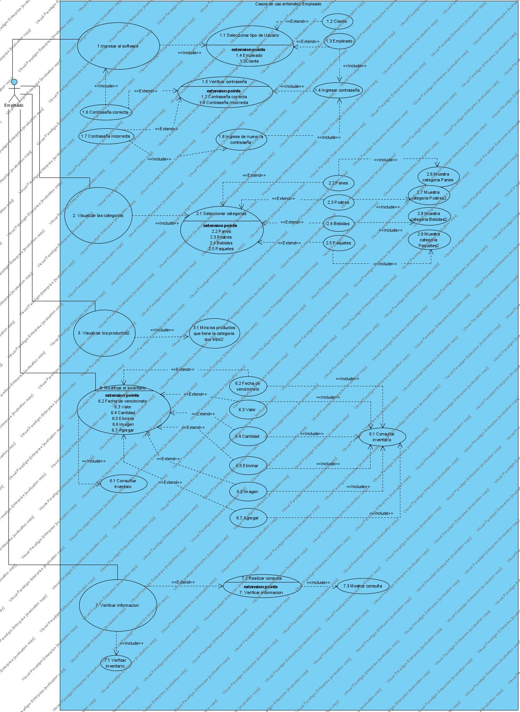

USUARIO

|  |  |  |
| --- | --- | --- |
| Caso de Uso 1 | Ingresar al software | |
| Actor | Empleado | |
| Descripción | El usuario desea ingresar al software | |
| Precondición | Verificar si es usuario está registrado en la web | |
| Secuencia  Normal | Paso | Acción |
| 1 | El usuario inicia sesión |
| Pos Condición | Se registra quien acaba de iniciar sesión | |
| Excepciones | Paso | Acción |
| 1 | Se inició sesión |

|  |  |  |
| --- | --- | --- |
| Caso de Uso 1.1 | Seleccionar tipo de usuario | |
| Actor | Empleado | |
| Descripción | El usuario quiere seleccionar que tipo de usuario es | |
| Precondición | Se selecciona un tipo de usuario existente | |
| Secuencia  Normal | Paso | Acción |
| 1 | Se despliega los tipos de usuarios |
| 2 | Se selecciona cual usuario desea ingresar |
| Pos Condición | El usuario quiere acceder al sistema | |
| Excepciones | Paso | Acción |
| 1 | El usuario sigue los siguientes pasos depende al usuario seleccionado |

|  |  |  |
| --- | --- | --- |
| Caso de Uso 1.2 | Tipo de usuario | |
| Actor | Empleado | |
| Descripción | El usuario quiere seleccionar que tipo de usuario es | |
| Precondición | Se selecciona el usuario cliente | |
| Secuencia  Normal | Paso | Acción |
| 1 | Se selecciona usuario como cliente |
| 2 | Se ingresa de una vez a la pagina |
| Pos Condición | El cliente accede al sistema | |
| Excepciones | Paso | Acción |
| 1 | Ingresa a la página directamente |

|  |  |  |
| --- | --- | --- |
| Caso de Uso 1.3 | Tipo de usuario | |
| Actor | Empleado | |
| Descripción | El usuario quiere seleccionar que tipo de usuario es | |
| Precondición | Se selecciona el usuario empleado | |
| Secuencia  Normal | Paso | Acción |
| 1 | Se selecciona usuario como empleado |
| 2 | Se ingresa la contraseña |
| Pos Condición | El empleado desea accede al sistema | |
| Excepciones | Paso | Acción |
| 1 | Sigue los siguientes pasos |

|  |  |  |
| --- | --- | --- |
| Caso de Uso 1.4 | Ingresar contraseña como empleado | |
| Actor | Empleado | |
| Descripción | Se inicia sesión como empleado | |
| Precondición | Se selecciona el usuario empleado | |
| Secuencia  Normal | Paso | Acción |
| 1 | Se selecciona la opción de empleado |
| 2 | Se ingresa la contraseña |
| Pos Condición | El empleado accede al sistema | |
| Excepciones | Paso | Acción |
| 1 | Verificar la contraseña |

|  |  |  |
| --- | --- | --- |
| Caso de Uso 1.5 | Verificación de la contraseña | |
| Actor | Empleado | |
| Descripción | El usuario empleado verifica su contraseña | |
| Precondición | Se verifica la contraseña si es valida | |
| Secuencia  Normal | Paso | Acción |
| 1 | Se ingresa la contraseña |
| 2 | Si llega a salir contraseña incorrecta, revisar si se está escribiendo bien |
| Pos Condición | El empleado accede al sistema | |
| Excepciones | Paso | Acción |
| 1 | Se verifica si la contraseña en correcta |
| 2 | Se verifica si la contraseña es incorrecta |
| 3 | Se vuelve a intentar iniciar sesión |

|  |  |  |
| --- | --- | --- |
| Caso de Uso 1.6 | Verificación de la contraseña | |
| Actor | Empleado | |
| Descripción | El usuario empleado verifica su contraseña | |
| Precondición | Contraseña correcta | |
| Secuencia  Normal | Paso | Acción |
| 1 | Se ingresa la contraseña |
| 2 | La contraseña es correcta |
| 3 | Se ingresa al software |
| Pos Condición | El empleado accede al sistema | |
| Excepciones | Paso | Acción |
| 1 | Se verifica si la contraseña en correcta |
| 2 | Se vuelve a intentar iniciar sesión |

|  |  |  |
| --- | --- | --- |
| Caso de Uso 1.7 | Verificación de la contraseña | |
| Actor | Empleado | |
| Descripción | El usuario empleado verifica su contraseña | |
| Precondición | Contraseña incorrecta | |
| Secuencia  Normal | Paso | Acción |
| 1 | Se ingresa la contraseña |
| 2 | La contraseña es incorrecta |
| 3 | Se verifica la contraseña |
| Pos Condición | El empleado accede al sistema | |
| Excepciones | Paso | Acción |
| 1 | Se verifica si la contraseña es incorrecta |
| 2 | Se vuelve a verificar el fallo la contraseña |

|  |  |  |
| --- | --- | --- |
| Caso de Uso 1.8 | Verificación de la contraseña | |
| Actor | Empleado | |
| Descripción | Se ingresa nuevamente la contraseña | |
| Precondición | Ya observado si la contraseña es correcta o incorrecta se entra al software | |
| Secuencia  Normal | Paso | Acción |
| 1 | Se ingresa la contraseña |
| 2 | Se ingresa al software |
| Pos Condición | El empleado accede al sistema | |
| Excepciones | Paso | Acción |
| 1 | Se inicia sesión |

|  |  |  |
| --- | --- | --- |
| Caso de Uso 2.1 | Seleccionar categorías | |
| Actor | Empleado | |
| Descripción | El Empleado selecciona la categoría que desea ver | |
| Precondición | El Empleado deberá estar dentro de la página web | |
| Secuencia  Normal | Paso | Acción |
| 1 | Ve las siguientes categorías  Panes Postres Bebidas Paquetes |
|  | 2 | Selecciona la categoría deseada |
| Pos Condición | El Empleado ingresa al sistema | |
| Excepciones | Paso | Acción |
| 1 | La página mostrará la categoría que seleccionaste |

|  |  |  |
| --- | --- | --- |
| Caso de Uso 2.2 | Panes | |
| Actor | Empleado | |
| Descripción | El Empleado elige una categoría | |
| Precondición | El Empleado al ingresar al software podrá ver las categorías que se encuentran en la panadería | |
| Secuencia  Normal | Paso | Acción |
| 1 | El Empleado elige panes |
| Pos Condición | El Empleado accede al sistema | |
| Excepciones | Paso | Acción |
| 1 | Muestra categoría panes |

|  |  |  |
| --- | --- | --- |
| Caso de Uso 2.3 | Postres | |
| Actor | Empleado | |
| Descripción | El Empleado elige una categoría | |
| Precondición | El Empleado al ingresar al software podrá ver las categorías que se encuentran en la panadería | |
| Secuencia  Normal | Paso | Acción |
| 1 | El Empleado elige Postres |
| Pos Condición | El Empleado accede al sistema | |
| Excepciones | Paso | Acción |
| 1 | Muestra categoría Postres |

|  |  |  |
| --- | --- | --- |
| Caso de Uso 2.4 | Bebidas | |
| Actor | Empleado | |
| Descripción | El Empleado elige una categoría | |
| Precondición | El Empleado al ingresar al software podrá ver las categorías que se encuentran en la panadería | |
| Secuencia  Normal | Paso | Acción |
| 1 | El Empleado elige bebidas |
| Pos Condición | El Empleado accede al sistema | |
| Excepciones | Paso | Acción |
| 1 | Muestra categoría Bebidas |

|  |  |  |
| --- | --- | --- |
| Caso de Uso 2.5 | Paquetes | |
| Actor | Empleado | |
| Descripción | El Empleado elige una categoría | |
| Precondición | El Empleado al ingresar al software podrá ver las categorías que se encuentran en la panadería | |
| Secuencia  Normal | Paso | Acción |
| 1 | El Administrador elige paquetes |
| Pos Condición | El Empleado accede al sistema | |
| Excepciones | Paso | Acción |
| 1 | Muestra categoría Paquetes |

|  |  |  |
| --- | --- | --- |
| Caso de Uso 2.6 | Muestra categoría de panes | |
| Actor | Empleado | |
| Descripción | El Empleado eligió la categoría panes | |
| Precondición | El Empleado al ingresar al software podrá ver las categorías de la panadería | |
| Secuencia  Normal | Paso | Acción |
| 1 | Ingresa al software |
|  | 2 | Selecciona las categorías de la panadera |
| Pos Condición | El Empleado accede al sistema | |
| Excepciones | Paso | Acción |
| 1 | El software muestra la categoría de panes |

|  |  |  |
| --- | --- | --- |
| Caso de Uso 2.7 | Muestra categoría de postres | |
| Actor | Empleado | |
| Descripción | El Empleado eligió la categoría postres | |
| Precondición | El Empleado al ingresar al software podrá ver las categorías de la panadería | |
| Secuencia  Normal | Paso | Acción |
| 1 | Ingresa al software |
|  | 2 | Selecciona las categorías de la panadera |
| Pos Condición | El Empleado accede al sistema | |
| Excepciones | Paso | Acción |
| 1 | El Empleado elige la categoría de postres |

|  |  |  |
| --- | --- | --- |
| Caso de Uso 2.8 | Muestra categoría de bebidas | |
| Actor | Empleado | |
| Descripción | El Empleado eligió la categoría bebidas | |
| Precondición | El Empleado al ingresar al software podrá ver las categorías de la panadería | |
| Secuencia  Normal | Paso | Acción |
| 1 | Ingresa al software |
|  | 2 | Selecciona las categorías de la panadera |
| Pos Condición | El Empleado accede al sistema | |
| Excepciones | Paso | Acción |
| 1 | El Empleado elige la categoría de bebidas |

|  |  |  |
| --- | --- | --- |
| Caso de Uso 2.9 | Muestra categoría de paquetes | |
| Actor | Empleado | |
| Descripción | El Empleado eligió la categoría paquetes | |
| Precondición | El Empleado al ingresar al software podrá ver las categorías de la panadería | |
| Secuencia  Normal | Paso | Acción |
| 1 | Ingresa al software |
|  | 2 | Selecciona las categorías de la panadera |
| Pos Condición | El Empleado accede al sistema | |
| Excepciones | Paso | Acción |
| 1 | El Empleado elige la categoría de paquetes |

|  |  |  |
| --- | --- | --- |
| Caso de Uso 3 | Visualizar los productos | |
| Actor | Empleado | |
| Descripción | El empleado visualiza los productos de la panadería | |
| Precondición | El empleado debe de haber visualizado las categorías | |
| Secuencia  Normal | Paso | Acción |
| 1 | El empleado visualiza las categorías de productos |
| 2 | El empleado selecciona una categoría |
| 3 | El empleado consulta los productos |
| Pos Condición | El empleado accede al sistema | |
| Excepciones | Paso | Acción |
| 1 | Tras seleccionar una categoría seleccionara un producto |

|  |  |  |
| --- | --- | --- |
| Caso de Uso 3.1 | Mira los productos que tiene la categoría que eligió | |
| Actor | Empleado | |
| Descripción | El empleado visualiza los productos | |
| Precondición | El empleado debe de haber seleccionado una categoría | |
| Secuencia  Normal | Paso | Acción |
| 1 | El empleado selecciona una categoría |
| 2 | El empleado visualiza los productos de la categoría |
| 3 | El empleado selecciona un producto |
| Pos Condición | El empleado accede al sistema | |
| Excepciones | Paso | Acción |
| 1 | SI los datos son incorrectos no accederá al sistema |
| 2 | El sistema le pedirá que ingrese nuevamente los datos |

|  |  |  |
| --- | --- | --- |
| Caso de Uso 6 | Modificar el inventario | |
| Actor | Empleado | |
| Descripción | El empleado modificara el inventario | |
| Precondición | El empleado debe de haber seleccionado una categoría | |
| Secuencia  Normal | Paso | Acción |
| 1 | El empleado deberá evidenciar lo que quiere modificar |
| Pos Condición | El empleado accede al sistema | |
| Excepciones | Paso | Acción |
| 1 | Consultara el inventario para posteriormente modificarlo |

|  |  |  |
| --- | --- | --- |
| Caso de Uso 6.1 | Consultar inventario | |
| Actor | Empleado | |
| Descripción | El empleado consultara inventario | |
| Precondición | El empleado deberá estar dentro de la página web | |
| Secuencia  Normal | Paso | Acción |
| 1 | El empleado deberá consultar el inventario para poder modificar lo que se quiere |
| Pos Condición | El empleado accede al sistema | |
| Excepciones | Paso | Acción |
| 1 | Consultara el inventario y verificara si esta correcto o no |

|  |  |  |
| --- | --- | --- |
| Caso de Uso 6.2 | Fecha de vencimiento | |
| Actor | Empleado | |
| Descripción | El empleado evidenciara si el producto no esta vencido | |
| Precondición | El empleado debe haber seleccionado el producto | |
| Secuencia  Normal | Paso | Acción |
| 1 | El empleado deberá observar la fecha de vencimiento |
| Pos Condición | El empleado accede al sistema | |
| Excepciones | Paso | Acción |
| 1 | Se modificará en caso de que este incorrecto |

|  |  |  |
| --- | --- | --- |
| Caso de Uso 6.3 | Valor | |
| Actor | Empleado | |
| Descripción | El empleado evidenciara si el producto esta con el valor correcto | |
| Precondición | El empleado debe haber seleccionado el producto | |
| Secuencia  Normal | Paso | Acción |
| 1 | El empleado deberá observar el valor del producto |
| Pos Condición | El empleado accede al sistema | |
| Excepciones | Paso | Acción |
| 1 | Se modificará en caso de que este incorrecto |

|  |  |  |
| --- | --- | --- |
| Caso de Uso 6.3 | Cantidad | |
| Actor | Empleado | |
| Descripción | El empleado evidenciara si la cantidad es correcta | |
| Precondición | El empleado deberá estar dentro de la categoría que desea | |
| Secuencia  Normal | Paso | Acción |
| 1 | El empleado observar si esta correcto o no la cantidad que hay de cada producto |
| Pos Condición | El empleado accede al sistema | |
| Excepciones | Paso | Acción |
| 1 | Se modificará en caso de que este incorrecto |

|  |  |  |
| --- | --- | --- |
| Caso de Uso 6.4 | Eliminar | |
| Actor | Empleado | |
| Descripción | El empleado evidenciara si esta incorrecta alguna cosa para poder eliminarla | |
| Precondición | El empleado deberá haber seleccionado un producto | |
| Secuencia  Normal | Paso | Acción |
| 1 | El empleado observa si la información del producto esta correcta o no |
| Pos Condición | El empleado accede al sistema | |
| Excepciones | Paso | Acción |
| 1 | En caso de que este correcto no se elimina |
|  | 2 | En caso que este incorrecta se eliminará |

|  |  |  |
| --- | --- | --- |
| Caso de Uso 6.6 | Imagen | |
| Actor | Empleado | |
| Descripción | El empleado evidenciara la imagen | |
| Precondición | El empleado deberá haber seleccionado la imagen para posteriormente modificarla | |
| Secuencia  Normal | Paso | Acción |
| 1 | El empleado observa si es necesario actualizar la imagen |
| Pos Condición | El empleado accede al sistema | |
| Excepciones | Paso | Acción |
| 1 | Se modificará en caso de que el empleado la quiera actualizar |

|  |  |  |
| --- | --- | --- |
| Caso de Uso 6.7 | Agregar | |
| Actor | Empleado | |
| Descripción | El empleado agregara un producto | |
| Precondición | El empleado deberá estar en el campo de alguna categoría | |
| Secuencia  Normal | Paso | Acción |
| 1 | El empleado observa si el producto está en esa categoría |
| Pos Condición | El empleado accede al sistema | |
| Excepciones | Paso | Acción |
| 1 | El empleado agregara un producto en caso de que no este |
|  | 2 | El empleado no agregar un producto en caso de que ya exista |

|  |  |  |
| --- | --- | --- |
| Caso de Uso 7 | Verificar información | |
| Actor | Empleado | |
| Descripción | El empleado verifica la información | |
| Precondición | El empleado deberá ingresar al aplicativo | |
| Secuencia  Normal | Paso | Acción |
| 1 | El empleado observa la información |
| Pos Condición | El empleado accede al sistema | |
| Excepciones | Paso | Acción |
| 1 | El empleado hará la verificación del inventario |

|  |  |  |
| --- | --- | --- |
| Caso de Uso 7.1 | Verificar inventario | |
| Actor | Empleado | |
| Descripción | El empleado verifica el inventario existente | |
| Precondición | El empleado deberá estar dentro del aplicativo | |
| Secuencia  Normal | Paso | Acción |
| 1 | El empleado observa el inventario |
| Pos Condición | El empleado accede al sistema | |
| Excepciones | Paso | Acción |
| 1 | El empleado realizar consulta |

|  |  |  |
| --- | --- | --- |
| Caso de Uso 7.2 | Realizar consulta | |
| Actor | Empleado | |
| Descripción | El empleado lleva a cabo la realización de la consulta | |
| Precondición | El empleado debió haber examinado el inventario existente | |
| Secuencia  Normal | Paso | Acción |
| 1 | El empleado realiza la consulta |
| Pos Condición | El empleado accede al sistema | |
| Excepciones | Paso | Acción |
| 1 | Muestra la consulta |

|  |  |  |
| --- | --- | --- |
| Caso de Uso 7.3 | Mostrar consulta | |
| Actor | Empleado | |
| Descripción | La pagina web mostrara la consulta | |
| Precondición | El empleado debió realizar la consulta | |
| Secuencia  Normal | Paso | Acción |
| 1 | El empleado realiza la consulta |
| Pos Condición | El empleado accede al sistema | |
| Excepciones | Paso | Acción |
| 1 | El aplicativo mostrara la consulta |

Administrador

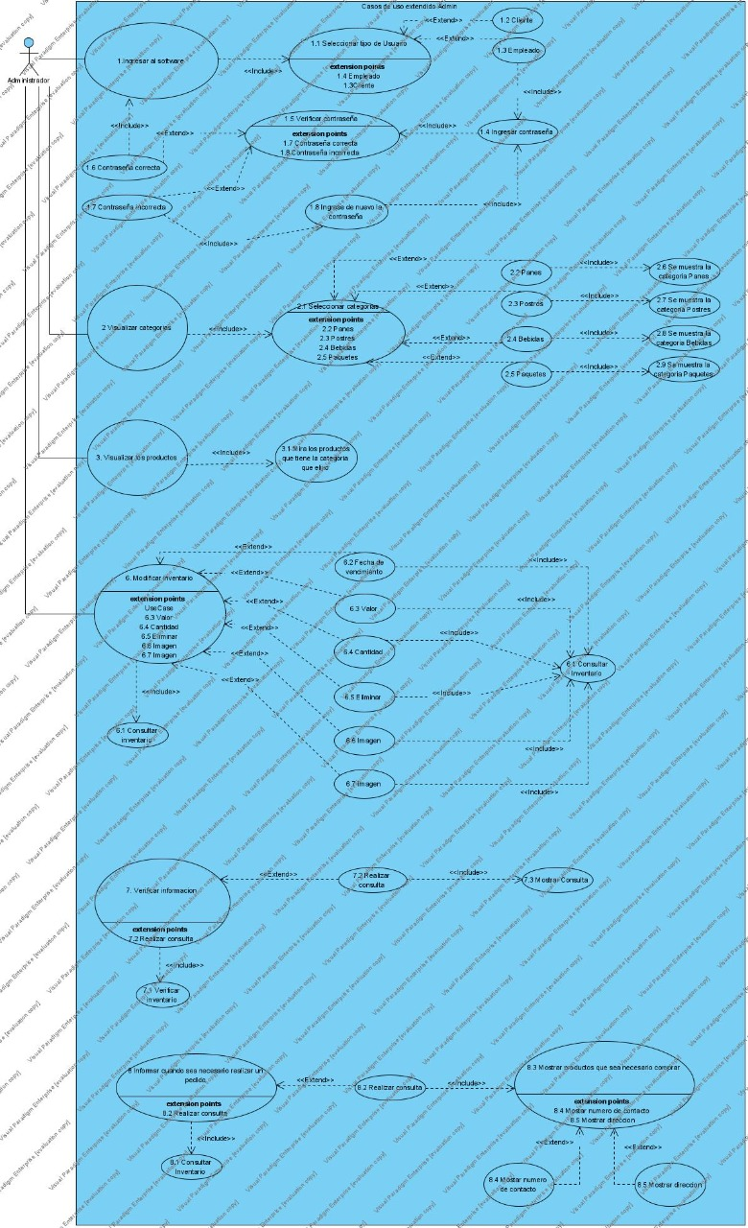

CASOS DE USO 1 DE ADMINISTRADOR

USUARIO

|  |  |  |
| --- | --- | --- |
| Caso de Uso 1 | Ingresar al software | |
| Actor | Administrador | |
| Descripción | El usuario desea ingresar al software | |
| Precondición | Verificar si es usuario está registrado en la web | |
| Secuencia  Normal | Paso | Acción |
| 1 | El usuario inicia sesión |
| Pos Condición | Se registra quien acaba de iniciar sesión | |
| Excepciones | Paso | Acción |
| 1 | Se inició sesión |

|  |  |  |
| --- | --- | --- |
| Caso de Uso 1.1 | Seleccionar tipo de usuario | |
| Actor | Administrador | |
| Descripción | El usuario quiere seleccionar que tipo de usuario es | |
| Precondición | Se selecciona un tipo de usuario existente | |
| Secuencia  Normal | Paso | Acción |
| 1 | Se despliega los tipos de usuarios |
| 2 | Se selecciona cual usuario desea ingresar |
| Pos Condición | El usuario quiere acceder al sistema | |
| Excepciones | Paso | Acción |
| 1 | El usuario sigue los siguientes pasos depende al usuario seleccionado |

|  |  |  |
| --- | --- | --- |
| Caso de Uso 1.2 | Tipo de usuario | |
| Actor | Administrador | |
| Descripción | El usuario quiere seleccionar que tipo de usuario es | |
| Precondición | Se selecciona el usuario cliente | |
| Secuencia  Normal | Paso | Acción |
| 1 | Se selecciona usuario como cliente |
| 2 | Se ingresa de una vez a la pagina |
| Pos Condición | El cliente accede al sistema | |
| Excepciones | Paso | Acción |
| 1 | Ingresa a la página directamente |

|  |  |  |
| --- | --- | --- |
| Caso de Uso 1.3 | Tipo de usuario | |
| Actor | Administrador | |
| Descripción | El usuario quiere seleccionar que tipo de usuario es | |
| Precondición | Se selecciona el usuario empleado | |
| Secuencia  Normal | Paso | Acción |
| 1 | Se selecciona usuario como empleado |
| 2 | Se ingresa la contraseña |
| Pos Condición | El empleado desea accede al sistema | |
| Excepciones | Paso | Acción |
| 1 | Sigue los siguientes pasos |

|  |  |  |
| --- | --- | --- |
| Caso de Uso 1.4 | Ingresar contraseña como empleado | |
| Actor | Administrador | |
| Descripción | Se inicia sesión como empleado | |
| Precondición | Se selecciona el usuario empleado | |
| Secuencia  Normal | Paso | Acción |
| 1 | Se selecciona la opción de empleado |
| 2 | Se ingresa la contraseña |
| Pos Condición | El empleado accede al sistema | |
| Excepciones | Paso | Acción |
| 1 | Verificar la contraseña |

|  |  |  |
| --- | --- | --- |
| Caso de Uso 1.5 | Verificación de la contraseña | |
| Actor | Administrador | |
| Descripción | El usuario empleado verifica su contraseña | |
| Precondición | Se verifica la contraseña si es valida | |
| Secuencia  Normal | Paso | Acción |
| 1 | Se ingresa la contraseña |
| 2 | Si llega a salir contraseña incorrecta, revisar si se está escribiendo bien |
| Pos Condición | El empleado accede al sistema | |
| Excepciones | Paso | Acción |
| 1 | Se verifica si la contraseña en correcta |
| 2 | Se verifica si la contraseña es incorrecta |
| 3 | Se vuelve a intentar iniciar sesión |

|  |  |  |
| --- | --- | --- |
| Caso de Uso 1.6 | Verificación de la contraseña | |
| Actor | Administrador | |
| Descripción | El usuario empleado verifica su contraseña | |
| Precondición | Contraseña correcta | |
| Secuencia  Normal | Paso | Acción |
| 1 | Se ingresa la contraseña |
| 2 | La contraseña es correcta |
| 3 | Se ingresa al software |
| Pos Condición | El empleado accede al sistema | |
| Excepciones | Paso | Acción |
| 1 | Se verifica si la contraseña en correcta |
| 2 | Se vuelve a intentar iniciar sesión |

|  |  |  |
| --- | --- | --- |
| Caso de Uso 1.7 | Verificación de la contraseña | |
| Actor | Administrador | |
| Descripción | El usuario empleado verifica su contraseña | |
| Precondición | Contraseña incorrecta | |
| Secuencia  Normal | Paso | Acción |
| 1 | Se ingresa la contraseña |
| 2 | La contraseña es incorrecta |
| 3 | Se verifica la contraseña |
| Pos Condición | El empleado accede al sistema | |
| Excepciones | Paso | Acción |
| 1 | Se verifica si la contraseña es incorrecta |
| 2 | Se vuelve a verificar el fallo la contraseña |

|  |  |  |
| --- | --- | --- |
| Caso de Uso 1.8 | Verificación de la contraseña | |
| Actor | Administrador | |
| Descripción | Se ingresa nuevamente la contraseña | |
| Precondición | Ya observado si la contraseña es correcta o incorrecta se entra al software | |
| Secuencia  Normal | Paso | Acción |
| 1 | Se ingresa la contraseña |
| 2 | Se ingresa al software |
| Pos Condición | El empleado accede al sistema | |
| Excepciones | Paso | Acción |
| 1 | Se inicia sesión |

CASOS DE USO 2 DE ADMINISTRADOR

|  |  |  |
| --- | --- | --- |
| Caso de Uso 2. | Visualizar las categorías | |
| Actor | Administrador | |
| Descripción | El Administrador visualiza las categorías | |
| Precondición | El Administrador para poder visualizar las categorías deberá ingresar a la página web | |
| Secuencia  Normal | Paso | Acción |
| 1 | Ingresar como Administrador al sistema web |
|  | 2 | El sistema validara los datos |
|  | 3 | El Administrador podrá visualizar que categorías existentes |
| Pos Condición | El Administrador accede al sistema | |
| Excepciones | Paso | Acción |
| 1 | Si los datos ingresados son correctos, podrá seleccionar categorías |
|  | 2 | El sistema pedirá que selecciones las categorías que existen |

|  |  |  |
| --- | --- | --- |
| Caso de Uso 2.1 | Seleccionar categorías | |
| Actor | Administrador | |
| Descripción | El Administrador selecciona la categoría que desea ver | |
| Precondición | El Administrador deberá estar dentro de la página web | |
| Secuencia  Normal | Paso | Acción |
| 1 | Ve las siguientes categorías  Panes Postres Bebidas Paquetes |
|  | 2 | Selecciona la categoría deseada |
| Pos Condición | El administrador ingresa al sistema | |
| Excepciones | Paso | Acción |
| 1 | La página mostrará la categoría que seleccionaste |

|  |  |  |
| --- | --- | --- |
| Caso de Uso 2.2 | Panes | |
| Actor | Administrador | |
| Descripción | El Administrador elige una categoría | |
| Precondición | El Administrador al ingresar al software podrá ver las categorías que se encuentran en la panadería | |
| Secuencia  Normal | Paso | Acción |
| 1 | El Administrador elige panes |
| Pos Condición | El Administrador accede al sistema | |
| Excepciones | Paso | Acción |
| 1 | Muestra categoría panes |

|  |  |  |
| --- | --- | --- |
| Caso de Uso 2.3 | Postres | |
| Actor | Administrador | |
| Descripción | El Administrador elige una categoría | |
| Precondición | El Administrador al ingresar al software podrá ver las categorías que se encuentran en la panadería | |
| Secuencia  Normal | Paso | Acción |
| 1 | El Administrador elige Postres |
| Pos Condición | El Administrador accede al sistema | |
| Excepciones | Paso | Acción |
| 1 | Muestra categoría Postres |

|  |  |  |
| --- | --- | --- |
| Caso de Uso 2.4 | Bebidas | |
| Actor | Administrador | |
| Descripción | El Administrador elige una categoría | |
| Precondición | El Administrador al ingresar al software podrá ver las categorías que se encuentran en la panadería | |
| Secuencia  Normal | Paso | Acción |
| 1 | El Administrador elige bebidas |
| Pos Condición | El Administrador accede al sistema | |
| Excepciones | Paso | Acción |
| 1 | Muestra categoría Bebidas |

|  |  |  |
| --- | --- | --- |
| Caso de Uso 2.5 | Paquetes | |
| Actor | Administrador | |
| Descripción | El Administrador elige una categoría | |
| Precondición | El Administrador al ingresar al software podrá ver las categorías que se encuentran en la panadería | |
| Secuencia  Normal | Paso | Acción |
| 1 | El Administrador elige paquetes |
| Pos Condición | El Administrador accede al sistema | |
| Excepciones | Paso | Acción |
| 1 | Muestra categoría Paquetes |

|  |  |  |
| --- | --- | --- |
| Caso de Uso 2.6 | Muestra categoría de panes | |
| Actor | Administrador | |
| Descripción | El Administrador eligió la categoría panes | |
| Precondición | El Administrador al ingresar al software podrá ver las categorías de la panadería | |
| Secuencia  Normal | Paso | Acción |
| 1 | Ingresa al software |
|  | 2 | Selecciona las categorías de la panadera |
| Pos Condición | El Administrador accede al sistema | |
| Excepciones | Paso | Acción |
| 1 | El software muestra la categoría de panes |

|  |  |  |
| --- | --- | --- |
| Caso de Uso 2.7 | Muestra categoría de postres | |
| Actor | Administrador | |
| Descripción | El Administrador eligió la categoría postres | |
| Precondición | El Administrador al ingresar al software podrá ver las categorías de la panadería | |
| Secuencia  Normal | Paso | Acción |
| 1 | Ingresa al software |
|  | 2 | Selecciona las categorías de la panadera |
| Pos Condición | El Administrador accede al sistema | |
| Excepciones | Paso | Acción |
| 1 | El Administrador elige la categoría de postres |

|  |  |  |
| --- | --- | --- |
| Caso de Uso 2.8 | Muestra categoría de bebidas | |
| Actor | Administrador | |
| Descripción | El Administrador eligió la categoría bebidas | |
| Precondición | El Administrador al ingresar al software podrá ver las categorías de la panadería | |
| Secuencia  Normal | Paso | Acción |
| 1 | Ingresa al software |
|  | 2 | Selecciona las categorías de la panadera |
| Pos Condición | El Administrador accede al sistema | |
| Excepciones | Paso | Acción |
| 1 | El Administrador elige la categoría de bebidas |

|  |  |  |
| --- | --- | --- |
| Caso de Uso 2.9 | Muestra categoría de paquetes | |
| Actor | Administrador | |
| Descripción | El Administrador eligió la categoría paquetes | |
| Precondición | El Administrador al ingresar al software podrá ver las categorías de la panadería | |
| Secuencia  Normal | Paso | Acción |
| 1 | Ingresa al software |
|  | 2 | Selecciona las categorías de la panadera |
| Pos Condición | El Administrador accede al sistema | |
| Excepciones | Paso | Acción |
| 1 | El Administrador elige la categoría de paquetes |

CASOS DE USO 3 DE ADMINISTRADOR

|  |  |  |
| --- | --- | --- |
| Caso de Uso 3 | Visualizar los productos | |
| Actor | Administrador | |
| Descripción | El Administrador visualiza los productos de la panadería | |
| Precondición | El Administrador debe de haber visualizado las categorías | |
| Secuencia  Normal | Paso | Acción |
| 1 | El Administrador visualiza las categorías de productos |
| 2 | El Administrador selecciona una categoría |
| 3 | El Administrador consulta los productos |
| Pos Condición | El Administrador accede al sistema | |
| Excepciones | Paso | Acción |
| 1 | Tras seleccionar una categoría seleccionara un producto |

|  |  |  |
| --- | --- | --- |
| Caso de Uso 3.1 | Mira los productos que tiene la categoría que eligió | |
| Actor | Administrador | |
| Descripción | El Administrador visualiza los productos | |
| Precondición | El Administrador debe de haber seleccionado una categoría | |
| Secuencia  Normal | Paso | Acción |
| 1 | El Administrador selecciona una categoría |
| 2 | El Administrador visualiza los productos de la categoría |
| 3 | El Administrador selecciona un producto |
| Pos Condición | El Administrador accede al sistema | |
| Excepciones | Paso | Acción |
| 1 | SI los datos son incorrectos no accederá al sistema |
| 2 | El sistema le pedirá que ingrese nuevamente los datos |

CASOS DE USO 6 DE ADMINISTRADOR

|  |  |  |
| --- | --- | --- |
| Caso de Uso 6 | Modificar inventario | |
| Actor | Administrador | |
| Descripción | El administrador Modifica el inventario | |
| Precondición | El Administrador realiza un inventariado | |
| Secuencia  Normal | Paso | Acción |
| 1 | El Administrador realiza un inventariado |
| 2 | El Administrador modifica el inventario |
| Pos Condición | El Administrador identifica todos los productos | |
| Excepciones | Paso | Acción |
| 1 | Organiza la lista de los productos existentes |

|  |  |  |
| --- | --- | --- |
| Caso de Uso 6.1 | Consultar inventario | |
| Actor | Administrador | |
| Descripción | El Administrador consulta el inventariado | |
| Precondición | El Administrador debe de haber ingresado al sistema | |
| Secuencia  Normal | Paso | Acción |
| 1 | El Administrador modifica el inventario |
| 2 | El Administrador realiza una lista del inventario |
| Pos Condición | El Administrador accede al sistema | |
| Excepciones | Paso | Acción |
| 1 | SI los datos son incorrectos no accederá al sistema |
| 2 | El sistema le pedirá que ingrese nuevamente los datos |

|  |  |  |
| --- | --- | --- |
| Caso de Uso 6.2 | Fecha de vencimiento | |
| Actor | Administrador | |
| Descripción | El Administrador revisa el inventario | |
| Precondición | El Administrador debe de haber ingresado al sistema | |
| Secuencia  Normal | Paso | Acción |
| 1 | El Administrador ingresa al sistema |
| 2 | El Administrador consulta el inventario |
| 3 | El Administrador revisa las fechas de vencimiento de los productos |
| Pos Condición | El Administrador accede al sistema | |
| Excepciones | Paso | Acción |
| 1 | SI los datos son incorrectos no accederá al sistema |
| 2 | El sistema le pedirá que ingrese nuevamente los datos |
| 3 | Si algún producto ya está caducado debe de reportarlo |

|  |  |  |
| --- | --- | --- |
| Caso de Uso 6.3 | Valor | |
| Actor | Administrador | |
| Descripción | El Administrador verifica el valor de los productos | |
| Precondición | El Administrador debe de haber realizado un inventariado | |
| Secuencia  Normal | Paso | Acción |
| 1 | El Administrador realiza un inventario |
| 2 | El Administrador verifica el valor de los productos |
|  |  |
| Pos Condición | El Administrador consulta el inventario | |
| Excepciones | Paso | Acción |
| 1 | El Administrador cambia el valor de los productos si lo ve conveniente |

|  |  |  |
| --- | --- | --- |
| Caso de Uso 6.4 | Cantidad | |
| Actor | Administrador | |
| Descripción | El Administrador identifica la cantidad de los productos | |
| Precondición | El Administrador debe de haber realizado un inventariado | |
| Secuencia  Normal | Paso | Acción |
| 1 | El Administrador realiza un inventariado |
| 2 | El Administrador identifica la cantidad de los productos |
| Pos Condición | El Administrador identifica los productos que escasean | |
| Excepciones | Paso | Acción |
| 1 | En caso de no haber productos faltantes no se llamara al proveedor |

|  |  |  |
| --- | --- | --- |
| Caso de Uso 6.5 | Eliminar | |
| Actor | Administrador | |
| Descripción | El Administrador elimina los productos innecesarios | |
| Precondición | El Administrador debe de haber realizado un inventariado | |
| Secuencia  Normal | Paso | Acción |
| 1 | El Administrador identifica los productos innecesarios |
| 2 | El Administrador elimina los productos innecesarios |
| Pos Condición | El Administrador identifica los productos innecesarios | |
| Excepciones | Paso | Acción |
| 1 | En caso de no haber productos innecesarios no se eliminaran |

|  |  |  |
| --- | --- | --- |
| Caso de Uso 6.6 | imagen | |
| Actor | Administrador | |
| Descripción | El Administrador le proporciona una imagen a cada producto | |
| Precondición | El Administrador debe de haber realizado un inventariado | |
| Secuencia  Normal | Paso | Acción |
| 1 | El Administrador realiza un inventario |
| 2 | El Administrador le proporciona una imagen a los productos |
| Pos Condición | El Administrador selecciona una imagen a los productos | |
| Excepciones | Paso | Acción |
| 1 | En caso de no ya tener imagen no se seleccionara ninguna |

CASOS DE USO 7 DE ADMINISTRADOR

|  |  |  |
| --- | --- | --- |
| Caso de Uso 7 | Verificar información | |
| Actor | Administrador | |
| Descripción | El administrador solicita ingresar al sistema | |
| Precondición | El Administrador ingresa al sistema | |
| Secuencia  Normal | Paso | Acción |
| 1 | El Administrador solicita ingresar al sistema |
| 2 | El sistema verifica la información |
| Pos Condición | El Administrador ingresa al sistema | |
| Excepciones | Paso | Acción |
| 1 | Si la información es errónea el sistema pedirá que se diligencie nuevamente |

|  |  |  |
| --- | --- | --- |
| Caso de Uso 7.1 | Verificar inventario | |
| Actor | Administrador | |
| Descripción | El administrador verifica los productos existentes | |
| Precondición | El Administrador ingresa al sistema | |
| Secuencia  Normal | Paso | Acción |
| 1 | El Administrador ingresa al sistema |
| 2 | El sistema realiza un inventariado |
|  | 3 | El administrador verifica los productos |
| Pos Condición | El Administrador realiza un inventariado | |
| Excepciones | Paso | Acción |
| 1 | Si no se ha realizado un inventario no es posible verificar los productos existentes |

|  |  |  |
| --- | --- | --- |
| Caso de Uso 7.2 | Realizar consulta | |
| Actor | Administrador | |
| Descripción | El administrador realiza una consulta al sistema | |
| Precondición | El Administrador ingresa al sistema | |
| Secuencia  Normal | Paso | Acción |
| 1 | El Administrador ingresa al sistema |
| 2 | El sistema realiza un inventariado |
|  | 3 | El administrador verifica los productos |
|  | 4 | El administrador realiza una consulta de productos en especifico |
| Pos Condición | El Administrador ingresa al sistema | |
| Excepciones | Paso | Acción |
| 1 | Si no ha ingresado al sistema no podrá ver el inventario de productos |

|  |  |  |
| --- | --- | --- |
| Caso de Uso 7.3 | Mostrar consulta | |
| Actor | Administrador | |
| Descripción | El administrador observa el resultado de su consulta | |
| Precondición | El Administrador ingresa al sistema | |
| Secuencia  Normal | Paso | Acción |
| 1 | El Administrador ingresa al sistema |
| 2 | El administrador consulta el inventario |
|  | 3 | El administrador observa el resultado de su consulta |
| Pos Condición | El Administrador consulta el inventario | |
| Excepciones | Paso | Acción |
| 1 | Si no se ha realizado un inventario no es posible verificar los productos existentes |

CASOS DE USO8 DE ADMINISTRADOR

|  |  |  |
| --- | --- | --- |
| Caso de Uso 8 | Informar cuando sea necesario realizar un pedido | |
| Actor | Administrador | |
| Descripción | El administrador realiza un informe para el proveedor | |
| Precondición | El Administrador realiza un inventariado | |
| Secuencia  Normal | Paso | Acción |
| 1 | El Administrador realiza un inventariado |
| 2 | El Administrador solicita un pedido |
| Pos Condición | El Administrador identifica productos faltantes | |
| Excepciones | Paso | Acción |
| 1 | SI hay productos faltantes realiza un pedido |

|  |  |  |
| --- | --- | --- |
| Caso de Uso 8.1 | Consultar inventario | |
| Actor | Administrador | |
| Descripción | El Administrador consulta el inventariado | |
| Precondición | El Administrador debe de haber ingresado al sistema | |
| Secuencia  Normal | Paso | Acción |
| 1 | El Administrador ingresa al sistema |
| 2 | El Administrador realiza un inventariado |
| Pos Condición | El Administrador accede al sistema | |
| Excepciones | Paso | Acción |
| 1 | SI los datos son incorrectos no accederá al sistema |
| 2 | El sistema le pedirá que ingrese nuevamente los datos |

|  |  |  |
| --- | --- | --- |
| Caso de Uso 8.2 | Realizar consulta | |
| Actor | Administrador | |
| Descripción | El Administrador realiza un inventariado | |
| Precondición | El Administrador debe de haber ingresado al sistema | |
| Secuencia  Normal | Paso | Acción |
| 1 | El Administrador ingresa al sistema |
| 2 | El Administrador consulta el inventario |
| 3 | El Administrador realiza una consulta |
| Pos Condición | El Administrador accede al sistema | |
| Excepciones | Paso | Acción |
| 1 | SI los datos son incorrectos no accederá al sistema |
| 2 | El sistema le pedirá que ingrese nuevamente los datos |
| 3 | Si hace falta algún producto se debe realizar el pedido |

|  |  |  |
| --- | --- | --- |
| Caso de Uso 8.3 | Mostrar productos que sean necesarios comprar | |
| Actor | Administrador | |
| Descripción | El Administrador selecciona los productos que escasean | |
| Precondición | El Administrador debe de haber realizado un inventariado | |
| Secuencia  Normal | Paso | Acción |
| 1 | El Administrador realiza un inventario |
| 2 | El Administrador identifica los productos faltantes |
| 3 | El Administrador notifica de los productos faltantes |
| Pos Condición | El Administrador consulta el inventario | |
| Excepciones | Paso | Acción |
| 1 | En caso de haber productos faltantes se notificara de ello |

|  |  |  |
| --- | --- | --- |
| Caso de Uso 8.4 | Mostrar número de contacto | |
| Actor | Administrador | |
| Descripción | El Administrador enseña el número de contacto de la panadería | |
| Precondición | El Administrador debe de haber identificado los productos faltantes | |
| Secuencia  Normal | Paso | Acción |
| 1 | El Administrador realiza un inventariado |
| 2 | El Administrador identifica los productos faltantes |
| 3 | El Administrador da a conocer el número de contacto de la panadería |
| 4 | El administrador se pone en contacto con el proveedor |
| Pos Condición | El Administrador identifica los productos que escasean | |
| Excepciones | Paso | Acción |
| 1 | En caso de no haber productos faltantes no se llamara al proveedor |

|  |  |  |
| --- | --- | --- |
| Caso de Uso 8.5 | Mostrar dirección | |
| Actor | Administrador | |
| Descripción | El Administrador enseña la dirección de la panadería | |
| Precondición | El Administrador debe de haber contactado con el proveedor | |
| Secuencia  Normal | Paso | Acción |
| 1 | El Administrador identifica los productos que escasean |
| 2 | El Administrador contacta con el proveedor |
| 3 | El Administrador solicita un pedido con los productos faltantes |
|  | 4 | El administrador le notifica al proveedor cual es la dirección de la panadería |
| Pos Condición | El Administrador identifica los productos faltantes | |
| Excepciones | Paso | Acción |
| 1 | En caso de no haber productos faltantes no se llamara al proveedor |